《建设项目环境影响报告表》编制说明

《建设项目环境影响报告表》由具有从事环境影响评价工作资质的单位编制。
1、项目名称——指项目立项批复时的名称，应不超过30个字（两个英文字段作一个汉字）。
2、建设地点——指项目所在地详细地址，公路、铁路应填写起止地点。
3、行业类别——按国标填写。
4、总投资——指项目投资总额。
5、主要环境保护目标——指项目区周围一定范围内集中居民住宅区、学校、医院、保护文物、风景名胜区、水源地和生态敏感点等，应尽可能给出保护目标、性质、规模和距厂界距离等。
6、结论与建议——给出该项目清洁生产、达标排放和总量控制的分析结论，确定污染防治措施的有效性，说明该项目对环境造成的影响，给出建设项目环境可行性的明确结论。同时提出减少环境影响的其他建议。
7、预审意见——由行业主管部门填写答复意见，无主管部门项目，可不填。
8、审批意见——由负责审批该项目的环境保护行政主管部门批复。

一、建设项目基本情况
项目名称 | 钼酸铵（钠）项目生产废水循环利用改造工程
建设单位 | 安徽省池州精晶冶化有限公司
法人代表 | 王燕 |  |  |  | 联系人 |  | 王燕
通讯地址 | 安徽省池州市贵池区马衙街道滨河社区
联系电话 | 13856669079 |  |  | 传真 | / |  |  | 邮政编码 |  | 247122
建设地点 | 安徽省池州市贵池区马衙街道滨河社区保丰村
立项审批部门 | 池州市贵池区  经济和信息化委员会 |  |  |  | 批准文号 |  | 贵经信投[2018]13号
建设性质 | 技术改造 |  |  |  | 行业类别  及代码 |  | C2613无机盐制造
占地面积  (平方米) | 12500 |  |  |  | 绿化面积  (平方米) |  | 1500
总投资  (万元) | 50 | 其中：环保投资(万元) |  |  | 50 |  | 环保投资占总投资比例 |  | 100%
评价经费  (万元) |  |  | 预期投产日期 |  |  | 2018年12月
工程内容及规模：
1、项目由来
安徽省池州精晶冶化有限公司成立于2000年7月28日，公司地址位于安徽省池州市马衙街道滨河社区，公司搬迁到现址后，并于2007年7月委托安庆市环境保护科学研究所编制完成了了《池州精晶冶化有限公司易地改造项目环境影响报告书》，并于2007年7月9日取得了池州市环境保护局的批复（文号为池环发[2007]105号），并于2008年6月委托池州市环境保护监测站编制了《竣工验收监测报告》，并于2008年11月11日通过池州市环保局的环保竣工验收（文号为池环验[2008]14号）。该环评报告和验收监测报告中，项目均利用钼精矿，通过焙烧、酸洗、氨浸、酸沉结晶、分离等工艺年产600吨四钼酸铵，以及利用钼精矿，通过焙烧、碱洗、蒸馏结晶、分离等工艺年产400吨钼酸钠，其中生产废水经处理达到《污水综合排放标准》（GB8978-1996）表4中一级标准后排放。
由于近几年的环保要求不断提高，公司根据相关法律法规、标准规范和管理部门的要求，不断完善生产工艺和三废治理设施，为减少废气排放量，公司取消了焙烧工艺，直接外购原生产中的中间产品三氧化钼作为原料，且目前环保部门要求废水从达到《污水综合排放标准》（GB8978-1996）表4中一级标准后排放调整为零排放，为此，企业拟实施钼酸铵（钠）项目生产废水循环利用改造工程，将废水处理后循环利用。
根据《中华人民共和国环境影响评价法》、《建设项目环境保护管理条例》[国务院[2017]682号令]的有关规定和要求，对照《建设项目环境影响评价分类管理名录（2017版）》的“97、工业废水处理”，其中“新建、扩建集中处理的”需要编制报告书、“其他”需要编制报告表，本项目为废水处理设施改造工程，且不属于集中处理工程，因此该项目需要编制环境影响报告表。受建设单位委托，安徽四维环境工程有限公司承担该项目环境影响评价工作。接受委托后，我单位立即组织工程技术人员对本项目进行了实地考察，对建设地周围环境状况进行了调查，收集了当地的环保、水文、气象、地质等有关资料，按有关技术要求编写了本环境影响报告表，呈报环境保护主管部门审批。

2、地理位置
项目建设地点位于安徽省池州市贵池区马衙街道滨河社区，东经117.622658°，北纬30.639929°。项目选址北面和东面为空地，南面山丘，西面为中钼矿业公司。建设项目地理位置图见附图1，项目选址周边环境示意图见附图2。

3、产品方案及规模
本技改项目实施后，全厂产品方案详见下表。
表1-1 产品方案一览表
序号 | 产品名称 | 单位 | 生产规模 |  |  | 备注
序号 | 产品名称 | 单位 | 原环评中 | 技改后 | 增减情况 | 备注
1 | 四钼酸铵 | t/a | 600 | 600 | 0
2 | 钼酸钠 | t/a | 400 | 0 | -400

4、项目建设内容和工程规模
安徽省池州精晶冶化有限公司钼酸铵（钠）项目生产废水循环利用改造工程，新增储槽、调节釜、压滤机、氨水罐、采用环保新工艺，对原有废水处理工艺进行升级改造，达到废水经处理后循环利用的目的。建设项目主要建设内容详见下表：
表1-2 建设项目组成一览表
工程类别 | 工程名称 | 工程内容及规模 | 备注
主体工程 | 废水处理站 | 建设汽提脱氨、沉淀和浓缩结晶废水处理生产线一条
主体工程 | 锅炉改造 | 将现有燃煤蒸汽锅炉改造为燃天然气锅炉
储运工程 | 储罐 | 设氨水15m³储罐一座
公用工程 | 供水系统 | 使用马衙街道自来水管网供水，
公用工程 | 排水系统 | 采用“雨污分流”，生产废水经处理后回用；生活污水经化粪池收集预处理后给周边农户作农肥使用，不外排
公用工程 | 供电系统 | 由马衙供电电网供应
环保  工程 | 废气治理 | 脱氨废气经两级逆流喷淋吸收+以及酸喷淋吸收处理
环保  工程 | 废水治理 | 设置调节池、反应釜、沉淀池等，建设2t/h废水处理系统一套，将生产废水处理后回用；生活污水经化粪池收集预处理后给周边农户作农肥使用，不外排
环保  工程 | 噪声防治 | 采取优选低噪设备、车间内布置、隔声、减振等措施
环保  工程 | 固废处置 | 设置10m²危废库一座，结晶母液按危废要求妥善收集后委托有相应资质的单位安全处置，氨浸钼渣、硝酸钙和废水沉淀污泥收集后外售综合利用，厂内职工生活垃圾分类收集后由环卫部门统一处理

5、厂区平面布置
该项目建设地点位于安徽省池州市贵池区马衙街道滨河社区，整个厂区分为办公生活区、生产区和废水处理区。办公生活区位于厂区北侧，生产区位于厂区南侧，废水处理区位于位于西侧。厂区平面布置图见附图3。

6、主要原辅材料、用水及能源、动力消耗情况
该项目主要原辅材料、能源、动力消耗及用水情况见下表。
表1-3 主要原辅材料、能源、动力消耗及用水情况一览表
序号 | 原料名称 | 单位 | 消耗量 |  |  | 备注
序号 | 原料名称 | 单位 | 技改前 | 技改后 | 增减量 | 备注
1 | 钼精矿 | t/a | 1168 | 0 | -1168
2 | 三氧化钼 | t/a | 0 | 916.03 | +916.03
4 | 硝酸（98%） | t/a | 232 | 534.35 | +534.35
5 | 液氨 | t/a | 210 | 0 | -21
6 | 氨水 | t/a | 0 | 687.02 | +687.02
7 | 烧碱 | t/a | 150 | 0 | -150
8 | 生石灰 | t/a | 0 | 234 | +234
9 | 水 | m³/a | 3677 | 1170 | -2507
10 | 煤 | t/a | 2783 | 0 | -2783
11 | 天然气 | 万m³/a | 0 | 30 | +30
7、主要设备
项目主要生产设备见下表.
表1-4 项目主要设备一览表
序  号 | 名称 | 规格  型号 | 单位 | 数量 |  |  | 备注
 |  |  |  | 技改前 | 技改后 | 增减量 | 备注
1 | 焙烧炉 |  | 台 | 4 | 0 | -4
2 | 反应釜 | 常压 | 台 | 7 | 8 | 0 | 酸洗釜1个(Ф2×1.5)  氨浸釜5个(Ф1.5×1.7)  吹脱釜1个(Ф1.5×1.7)  调节釜1个(Ф2×1.5)
3 | 离心机 | SS800 | 台 | 2 | 2 | 0
4 | 减速器 |  | 台 | 10 | 0 | -10
5 | 喷射真空泵 |  | 台 | 1 | 1 | 0
6 | 振动筛 |  | 台 | 1 | 0 | -1
7 | 烘干系统 |  | 套 | 1 | 1 | 0
8 | 锅炉 | 2t | 台 | 1 | 1 | 0 | 燃煤改为燃天然气
9 | 硝酸储罐 | 20m³ | 座 | 1 | 1 | 0
10 | 液氨储罐 | 15m³ | 座 | 1 | 0 | -1
11 | 氨水储罐 | 15m³ |  | 0 | 1 | +1
12 | 酸洗槽 | 2.5×1.5×1.5 | 个 | 0 | 1 | +1
13 | 母液储罐 | Ф1.8×3 | 个 | 0 | 4 | +4
14 | 地槽 | 1.8×1.5×2 | 个 | 0 | 8 | +8 | 废水槽：3个  回用水槽：1个  首次水洗槽：1个  再次水洗槽：1个  尾水槽：2个
15 | 板框压滤机 | 36板 | 台 | 0 | 1 | +1
该项目的生产设备中无国家明令禁止和淘汰的设备。

8、工作制度及劳动定员
该项目技改后劳动定员20人，实行白天一班制生产，年工作日300天。

9、公用工程
（1）给排水
给水：项目用水使用马衙街道自来水管网供水。
排水：该项目实行“雨污分流”，雨水收集后通过雨水管网收集后排入雨水管网，最终进入马衙河；生产废水经处理后循环利用，不排放；生活污水经化粪池收集预处理后给周边农户作农肥使用，不外排。
（2）供电
供电电源由池州市贵池区马衙街道滨河社区供电电网供给。
（3）供热
项目现有2t燃煤蒸汽锅炉1台，技改后，计划将现有燃煤锅炉调整为燃天然气锅炉。

10、产业政策和规划相符性分析
（1）产业政策
根据国家产业政策，对照《产业结构调整指导目录（2011年本）（修正）》（国发改委2013年第21号），本项目属于第一类 鼓励类中的：三十八、环境保护与资源节约综合利用 第15小项：“三废”综合利用及治理工程，且本项目已经在池州市贵池区经济和信息化委员会备案（贵经信投[2018]13号），因此，本项目符合国家产业政策。
（2）规划符合性分析
本项目位于池州市贵池区马衙街道滨河社区，项目用地属于工业用地，在公司现有场地内进行建设，项目的建设符合马衙街道的总体规划和土地利用规划要求。

与该项目有关的原有污染情况及主要环境问题：
安徽省池州精晶冶化有限公司成立于2000年7月28日，公司地址位于安徽省池州市马衙街道滨河社区，公司搬迁到现址后，并于2007年7月委托安庆市环境保护科学研究所编制完成了了《池州精晶冶化有限公司易地改造项目环境影响报告书》，并于2007年7月9日取得了池州市环境保护局的批复（文号为池环发[2007]105号），并于2008年6月委托池州市环境保护监测站编制了《竣工验收监测报告》，并于2008年11月11日通过池州市环保局的环保竣工验收（文号为池环验[2008]14号）。原有项目具体产品方案详见表1-1，主要原料消耗详见表1-3，主要设备详见表1-4。
1、原有项目工艺流程
1.1 原有项目四钼酸铵生产工艺
原有项目中四钼酸铵的生产是采用钼焙烧预处理然后氨浸酸沉工艺，其工艺流程详见下图。
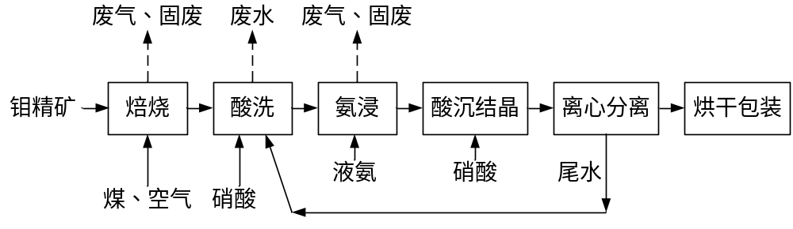
图 1-1 原环评中四钼酸铵生产工艺流程图
工艺流程说明：
（1）焙烧
钼精矿中钼主要以MoS₂的形式存在，在焙烧炉中经氧化焙烧，其中的钼转化成三氧化钼。其主要化学反应式如下：
2MoS₂ + 7O₂ → 2MoO₃ + 4SO₂ ↑
其主要副反应如下：
6MoO₃+ MoS₂ → 7MoO₂+2 SO₂ ↑
MoS₂+ 3O₂ → MoO₂+2 SO₂ ↑
（2）酸洗
钼焙砂在氨浸前采用硝酸溶液预处理，将钼焙砂中在氨浸时可能进入溶液的有害杂质，如碱金属、部分碱土金属、铁及重金属等尽可能地除去，同时将在氨浸时不溶或部分溶解的钼酸盐转换成易溶的钼酸或多钼酸盐。酸洗废水排出。
（3）氨浸
经酸盐预处理后的钼焙砂(滤饼)通入液氨，反应生成钼酸铵母液。
其主要化学反应式如下：
MoO₃ +2NH₃·H₂O → (NH₄)₂MoO₄ + H₂O
（4）酸沉结晶
来自氨浸工序的钼酸铵母液加入硝酸进行酸沉结晶，离心分离，析出钼酸铵，尾水返回到酸洗工序。
其主要化学反应式如下：
4(NH₄)₂MoO₄ + 6HNO₃ → (NH₄)₂Mo₄O₁₃·2H₂O+ 6NH₄NO₃ + H₂O
1.2 原有项目钼酸钠生产工艺
原有项目钼酸钠的生产是采用钼焙烧预处理然后碱浸蒸馏工艺，其工艺流程详见下图。
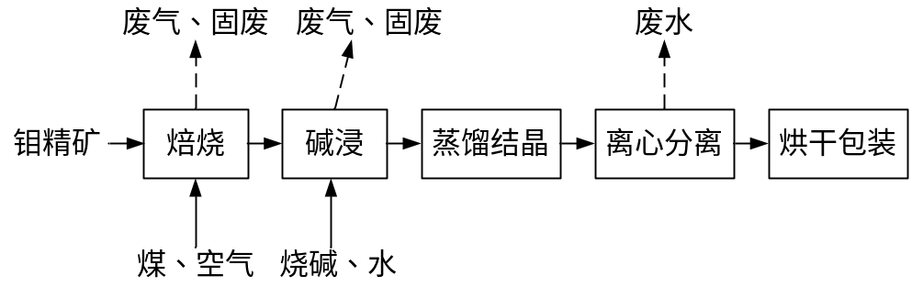
图 1-2 原环评中钼酸钠生产工艺流程图
工艺流程说明：
（1）焙烧
钼酸钠生产过程中的焙烧与钼酸铵的相同。
（2）碱浸
碱浸是用氢氧化钠与三氧化钼作用形成钼酸钠溶液，其主要化学反应式如下：
MoO₃ + 2NaOH = Na₂MoO₄ + H₂O
H₂MoO₄ + 2NaOH = Na₂MoO₄ + 2H₂O
Cu²⁺ + 2NaOH = Cu(OH)₂↓+ 2Na⁺
Co²⁺ + 2NaOH = Co(OH)₂↓+ 2Na⁺
Ni²⁺ + 2NaOH = Ni (OH)₂↓+ 2Na⁺
Fe²⁺ + 2NaOH = Fe (OH)₂↓+ 2Na⁺
（3）蒸馏结晶
来自碱浸工序的钼酸钠母液冷却结晶，离心分离，析出钼酸钠，尾水排出。
2、原有项目污染源强调查
原有项目污染源包括废水、废气、废渣。
废水主要有来自钼酸铵生产中酸洗工序排出的酸洗废水和钼酸钠生产中蒸馏结晶工序排出的废水，除此之外，还有冲洗废水和生活污水。
工业废气主要是焙烧工序产生的尾气和氨浸工序无组织排放的氨气，除工艺废气以外，还有燃烧锅炉的烟气。
废渣主要是焙烧工序和燃煤锅炉产生的煤渣以及氨浸、碱浸工序产生的钼渣。
2.1 原有项目废气污染源强

表 1-5 原有项目废气污染排放源强一览表
排放源 | 排气量  m³/h | 污染因子 | 产生情况  mg/m³ | 治理措施 | 排放情况  mg/m³ | 备注
焙烧尾气 | 5000 | 烟尘 | 2000 | 喷淋除尘、  回收SO₂ | 200 | SO_{2：}43t/a、  烟尘：2.1 t/a  NOx：5.4t/a  NH₃：1.0t/a
焙烧尾气 | 5000 | SO₂ | 14000 | 喷淋除尘、  回收SO₂ | 850 | SO_{2：}43t/a、  烟尘：2.1 t/a  NOx：5.4t/a  NH₃：1.0t/a
焙烧尾气 | 5000 | NOx | 265 | 喷淋除尘、  回收SO₂ | 265 | SO_{2：}43t/a、  烟尘：2.1 t/a  NOx：5.4t/a  NH₃：1.0t/a
锅炉烟气 | 3200 | 烟尘 | 1000 | 旋风除尘 | 200 | SO_{2：}43t/a、  烟尘：2.1 t/a  NOx：5.4t/a  NH₃：1.0t/a
锅炉烟气 | 3200 | SO₂ | 884 | 旋风除尘 | 884 | SO_{2：}43t/a、  烟尘：2.1 t/a  NOx：5.4t/a  NH₃：1.0t/a
无组织排放 | / | NH₃ | 1.0 t/a | / | 1.0 t/a | SO_{2：}43t/a、  烟尘：2.1 t/a  NOx：5.4t/a  NH₃：1.0t/a

2.2 原有项目废水污染源强
表 1-6 原有项目废水污染排放源强一览表
排放源 | 排气量  m³/d | 污染因子 | 浓度  mg/m³ | 治理措施 | 排放情况  mg/m³ | 备注
生产废水 | 7.6 | pH | 3.43 | 加入石灰处理 | /
生产废水 | 7.6 | COD | 103 | 加入石灰处理 | /
生产废水 | 7.6 | Cu | 278 | 加入石灰处理 | /
生产废水 | 7.6 | Zn | 2570 | 加入石灰处理 | /
生活污水 | 1.6 | pH | / | 化粪池 | /
生活污水 | 1.6 | COD | 250 | 化粪池 | /
合计 | 9.2 | pH | / | / | 6~9
合计 | 9.2 | COD | / | / | 100
合计 | 9.2 | Cu | / | / | 0.5
合计 | 9.2 | Zn | / | / | 2.0

2.3 原有项目废废渣污染源强
表 1-7 原环评中固废污染排放源强一览表
类别 | 焙烧煤渣 | 氨浸钼渣 | 碱浸钼渣 | 锅炉煤渣 | 合计
产生（t/a） | 286 | 341 | 189 | 670 | 1486
处置措施 | 出售
3、现有工程污染防治措施
3.1 现有工程废气治理措施及可行性分析
（1）钼精矿焙烧尾气
焙烧尾气经过喷淋除尘+软锰矿浆吸收工艺处理，其工艺路线详见下图。
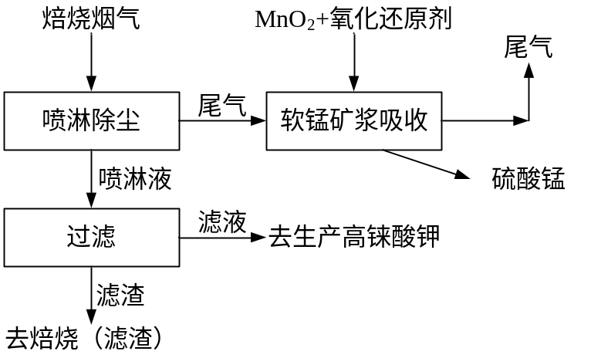
图 1-3 原有项目焙烧尾气治理工艺流程图
①喷淋工艺说明
不同焙烧装置的生产能力、外排尾气特性不同，在实际生产中采用不同的收尘设备，反射炉焙烧单位面积产量小，外排尾气中含尘量低、流速小，厂家一般采用多级重力收尘器除尘。重力收尘器投资小，运行费用很低，操作管理方便，但除尘效率不高。而喷淋收尘除尘效率较高，一般可超过95%，可以确保烟气中烟尘浓度达到《工业炉窑大气污染物排放标准》(GB9078-1996)。焙烧烟气(尘)首先经淋洗塔洗涤，将其中的低沸点氧化物和以尘埃形式随烟气排出的其他成分从烟气中分离出来，这种洗涤液可用来分离Mo和Re，经洗涤后的烟气，可用来回收其中所含的SO₂。
②软锰矿浆吸收说明
通过控制一定的温度、液气比等条件，以生产出符合国家标准的二级硫酸锰产品。焙烧尾气经淋洗塔淋洗后，得到不含粉尘或其他氧化物的SO₂烟气，导入到含有铁盐(硫酸亚铁或硫酸铁)的二氧化锰矿浆中，便产生如下一系列化学反应：
SO₂+H₂O＝H₂SO₃
H₂SO₃+Fe(SO₄)₃＝2FeSO₄+2H₂SO₄
2FeSO₄+MnO₂+2H₂SO₄＝MnSO₄+Fe₂(SO₄)₃+2H₂O
综合反应式：MnO₂+SO₂＝MnSO₄
利用软锰矿吸收含SO₂烟气与一般的液固反应不一样，即液固比愈大，SO₂吸收率反而下降(即锰的浸出率降低)，这主要由于吸收过程中液固比大，液形成H₂SO₄的浓度越低，而对锰矿浸出不利，因而本过程中液固比不宜过大。
另外，浆料pH值的大小与SO₂的吸收率也有重要的关系。浆料pH值保持在3.5以上，SO₂吸收率高于90%，料浆pH值控制在5～6时，SO₂的吸收率大于98%。因此，上述工艺流程图中的设备要用防腐材料制作，并考虑能防止MnO₂酸性条件下表面易钝化的因素。吸收结束后的吸收液经过滤除渣，所得滤液加微量的NaOH调pH值为5～6后，加热至沸腾，静止自然冷凉沉淀1昼夜后，再次过滤除去Fe、Al等杂质沉淀。将上清液蒸发浓缩得结晶，烘干后得产品MnSO₄·H₂O。
③回收铼生产高铼酸钾
滤液中加入氯化钾后经过蒸发浓缩和冷却结晶生产高铼酸钾。为提高铼的浸出率，可以在除尘废水中适量投加氧化剂(最简单价廉的氧化剂为Cl₂)，将不溶于水的ReO₂氧化成易溶于水的Re₂O₇从而进入滤液。含铼滤液铼的浓度约0.5g/L，蒸发浓缩至铼的浓度达15～20g/L后，加入饱和KCl溶液。为提高铼的回收率，KCl的加入量为理论需要量的5～6倍。冷却，铼呈KReO₄结晶沉淀，铼的沉淀率大于98%。利用KReO₄在冷热水中溶解度的显著不同，将结晶物溶于80℃～100℃热水中成饱和溶液，冷却结晶，这样反复几次可以得到纯度大于99%的高铼酸钾成品，全过程铼的总收率大于85%。
（2）锅炉尾气
新建锅炉采用旋风除尘器对烟气进行治理，除尘效率约为80%，同时采用淮南低硫煤。
3.2 废水治理措施
原有项目废水主要包括生产工艺废水、冲洗废水和生活污水。其中生产工艺废水、冲洗废水中加入石灰对酸洗废水进行治理，然后同其他废水一道排入厂外小河。生活污水经化粪池处理后，通过地埋式污水处理装置处理达标后与其它污水一道排入厂外小河。生产废水处理工艺详见下图。
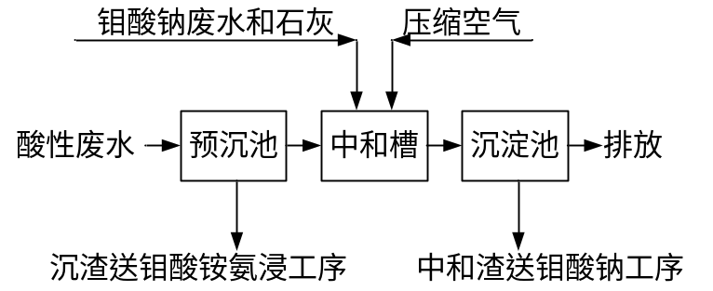
图 1-4 原有项目生产废水治理工艺流程图
生产过程中产生的酸性废水pH =3.0，主要含有Mo、Fe、Zn、Cu等重金属杂质、以及没有反应完的游离酸。采用碱液调节废水pH 值，使Cu(OH)₂、Zn(OH)₂的溶解度达到最低值，Fe以Fe(OH)₂形式存在，采取压缩空气搅拌，使其变成Fe(OH)₃，Fe(OH)₃在pH=6～7时极难溶解。钼在酸性废水中主要以钼酸形式存在，随着pH 值增大，一部分MoO₂⁴⁻和Fe，NH₃，HNO₃形成络合物，一部分HNO₃被不溶的Fe (OH)₃ 所包裹而沉降，因而采用碱溶液来调节废水pH =7～8，使Mo和Cu、Zn、Fe一起共沉淀进入渣中，以达到Mo回收和废水净化的目的。
3.3 固体废物治理措施
焙烧煤渣和锅炉煤渣可以出售制砖、水泥等。氨浸渣和碱浸渣由有关厂家回收。因此，所有固废均能得到妥善处置。
4、原有工程存在问题及整改建议
4.1 废气污染严重
存在问题：现有工程含有焙烧工序，且锅炉使用煤作为燃料，焙烧尾气、燃煤尾气污染较大，且原料使用液氨，安全隐患大且泄漏量较大。
整改措施：取消焙烧工序，将燃煤锅炉调整为天然气锅炉，使用氨水替代液氨。
4.2 废水中氨氮含量高
存在问题：由于项目使用氨浸和硝酸结晶，使得废水中含有大量的氨氮，导致废水经处理后氨氮排放浓度较高，易超标。
整改措施：对废水处理系统进行改造，将废水处理后回用，避免废水超标排放。

二、建设项目所在地自然环境社会环境简况
1、自然环境简况(地形、地貌、地质、气候、气象、水文、植被、生物多样性等)：
（1）地理位置
贵池区位于安徽省南部，北临长江，东径117°06′-117°50′、北纬30°15′-30°48′。东北与铜陵接壤，南连黄山、九华山，西北与安庆隔江相望。总面积2432平方千米。
（2）地质地貌
贵池区境地势南高北低，依山傍水，分山区、丘陵、圩区，呈阶梯形分布。南部中低山区，群山起伏，绿树如云，是林木、茶叶的重点产区；中部丘陵区，岗垄相间，田园平整，盛产粮、油、麻、桑；北部为沿江洲圩区，江堤全长59公里，堤外是宽数十米至百米的挡浪林带，圩内，河渠交错，平畴如毯，风翻稻浪，莲藕飘香，有“贵池粮仓”之称。
（3）气候气象
池州市属北亚热带季风气候区，光、热、水资源丰富，气候温和，光照充足，无霜期长，但降水量在年内和年际变率甚大。年平均日照率约为45%，年平均无霜期长达227天。年平均温度16.1℃，最热月7月，平均温度28.7℃；最冷月1月，均温度3.1℃。年平均降雨量为1482.3mm，日最大降水量为179.5mm，年相对湿度为18.3333%。常年主要风向为东北风，次主导风向为东北偏东风。年平均风速为2.2m/s。
（4）水文
马衙河、九华河等大小河流遍布全处，太朴山下的马衙、四岭水库总库容达870万立方米，灌溉面积13000亩，建有三座梯级水电站，年发电量超过200万度，水库两岸青山相对，大坝横空而降，库内碧水万顷，山光水色，相映生辉，被列为省级自然风景名胜区。上下配套的两座水库，是建设投资额10亿元以上的大型抽水蓄电站的绝佳地点。平天湖风景区位于马衙与主城区结合部，将成为城区内湖。
（5）生物资源
贵池物产富饶。盛产粮、棉、油、茶、蚕茧等，是全国商品粮基地大县，全国优质棉生产基地，全国最大的淡水有核珍珠和无核珍珠养殖基地。水产品有鳜鱼、青虾、螃蟹、甲鱼、珍珠等，尤以鳜鱼名扬大江内外，“秋浦花鳜”获2001年度国际农业博览会金奖。农林名特产品有高坦翠微、肖坑绿茶、贵池红茶、梅村板栗、西山焦枣、秋浦花鳜，其中不少为古时贡品。矿产资源十分丰富，现已探明可供开采的有金、铜、煤、银、铅锌、花岗石、白云石等30多个品种，是全省煤炭、黄金生产重点县之一。
2、社会环境简况（社会经济结构、教育、文化、文物保护等）：
2.1 贵池区简介
贵池区，安徽省池州市市辖区，位于长江中下游南岸，地势南高北低，南部为中低山地，中部多丘陵，北部为沿江洲圩区。贵池区在汉时曾称石城县，后易名为贵池县，1988年改为贵池市，2000年改为贵池区。
贵池区北临浩荡长江，南接雄奇黄山，东与铜陵襟连，牵携佛教圣地九华山，是池州市政治、经济、文化中心。全区总面积2516平方公里、人口65万，辖9个镇、11个街道。盛产粮、棉、油、茶、蚕茧等，是全省煤炭、黄金生产重点县之一。
2.2 池州市贵池区马衙街道简介
池州市贵池区马衙物产丰富，资源众多。马衙是个鱼米之乡，肥沃的土地养育了一代又一代的马衙人。马衙生产的粮食品质与众不同，米质细腻清香，平均年产达35000吨。马衙丰收圩、观前圩、双丰圩等是马衙水产品的重要产地，主要养殖银鲫、青鱼、青虾、螃蟹、鳜鱼等。马衙盛产棉、油、果、药、茶、蚕等多种农副产品和杉木、毛竹等林产品。苎麻量多质优，是贵池区苎麻基地，栽植面积达8000亩。黄砂是这里的主要地下资源，九华河内的黄砂属国家二级优质砂，久负盛名，每年有大量黄砂运往外地。境内还盛产锰、铁等金属矿及花岗岩、石灰石等非金属矿。马衙设施完善，适商宜住。马衙集镇是马衙政治、经济、文化的中心，商旅众多，店铺林立，交通、通讯、供电、供水、教育、文化、有线电视等基础设施完善。正在进行的318国道绿化带改造和人行道路面硬化工程将进一步提升品位，使马衙初步呈现城市主城区的风采。滨河小区内的高档别墅群闹中取静，小区内道路硬化和休闲地块的绿化美化整治工作使小区面貌焕燃一新，小区内学校、幼儿园、会所及居民文体活动休闲场所配套齐全，是城区成功人士及周边农民理想的居住场所。滨河小区已逐渐成为全市乃至全省较有影响的新农村建设示范点。

三、环境质量状况
建设项目所在地区域环境质量现状及主要环境问题（环境空气、地面水、地下水、声环境、生态环境等）：
本项目委托安徽绿健检测技术服务有限公司对本项目进行监测。
1、环境空气质量现状
安徽绿健检测技术服务有限公司于2018年4月17日至4月19日对该项目所在地的环境空气质量进行了监测，该项目所在地的环境空气质量监测结果详见下表，监测因子为TSP、PM₁₀、SO₂、NO₂：
表3-1 空气质量监测结果一览表（单位µg/m³）
监测点位 | 监测时间 | TSP | PM₁₀ | SO₂ | NO₂
项目所在地 | 2017.04.17 | 106 | 56 | 22 | 18
项目所在地 | 2017.04.18 | 92 | 48 | 22 | 26
项目所在地 | 2017.04.19 | 96 | 51 | 29 | 17
二级标准 | ---- |  | 150 | 150 | 80
由监测结果可知，区域环境空气TPS、PM₁₀、SO₂、NO₂的日均浓度均可达到《环境空气质量标准》（GB3095-2012）二级标准要求，表明评价区域内的空气环境现状较好。
2、水环境质量现状
本次评价范围内的地表水是马衙河，河流相关断面的监测结果见下表：
表3-2 区域水环境质量监测结果（单位：pH值无量纲，其余mg/L）
采样断面 | 检测日期 | pH | COD | NH₃-N
马衙河-318国道断面 | 2017.04.17 | 7.23 | 8 | 0.163
马衙河-318国道断面 | 2017.04.18 | 7.28 | 7 | 0.126
Ⅲ类水标准 | / | 6-9 | 20 | 1.0
监测结果表明，项目所在地周边水体水质符合《地表水环境质量标准》（GB3838-2002）中类Ⅲ水质标准。
3、声环境质量现状
该项目厂界噪声监测结果详见下表：

表3-3 声环境现状监测结果
测点  编号 | 位置 | 监测日期 | 监测结果 |  | GB3096-2008 2类
测点  编号 | 位置 | 监测日期 | 昼间(dB(A)) | 夜间(dB(A)) | 昼间(dB(A)) | 夜间(dB(A))
1# | 东面边界 | 2018.04.17 | 52.1 | 40.2 | 60 | 50
2# | 南面边界 | 2018.04.17 | 55.7 | 44.8 | 60 | 50
3# | 西面边界 | 2018.04.17 | 51.3 | 43.5 | 60 | 50
4# | 北面边界 | 2018.04.17 | 54.6 | 42.7 | 60 | 50
由监测结果可以看出，项目所在区域四周厂界噪声均可满足《声环境质量标准》（GB3096-2008）2类区标准要求，表明所在区域声环境质量较好。
主要环境保护目标（列出名单及保护级别）：
该项目地处马衙街道滨河社区，评价区域内无文物保护点、无自然保护区和风景名胜区等敏感点，未发现有国家保护的野生动植物。环境保护目标具体如下：
表3-4 环境保护目标一览表
环境要素 | 环境保护  对象名称 | 相对项目厂址 |  | 功能区 | 规模 | 环境功能
环境要素 | 环境保护  对象名称 | 方位 | 距离 | 功能区 | 规模 | 环境功能
环境空气 | 滨河社区 | 北 | 80m | 二类 | 150人 | GB3095-2012 二类
环境空气 | 滨河社区 | 西 | 650m | 二类 | 2000人 | GB3095-2012 二类
地表水环境 | 马衙河 | 西 | 920m | Ⅲ类 | 小河 | GB3838-2002Ⅲ类
声环境 | 滨河社区 | 北 | 80m | 2类 | 150人 | GB3096-2008 2类

四、评价适用标准
环  境  质  量  标  准 | 1、大气环境质量标准  TSP、PM₁₀、PM_{2.5}、SO₂、NO₂、NOx等因子执行《环境空气质量标准》（GB3095-2012）二级标准，NH₃执行《工业企业设计卫生标准》(TJ36-79)中“居住区大气中有害物质最高允许浓度”标准，详见下表。  表4-1 环境空气质量标准  2、水环境质量标准  地表水执行《地表水环境质量标准》（GB3838-2002）中的Ⅲ类标准。详见下表。  表4-2 地表水环境质量标准  3、声环境质量标准  区域声环境执行《声环境质量标准》（GB3096-2008）的2类区标准，详见下表。  表4-3 声环境质量标准
  污染物 | 取值时间 | 单位 | 浓度限值 | 备注
  TSP | 日均值 | µg/m³ | 300 | GB3095-2012  二级标准
  TSP | 年均值 | µg/m³ | 200 | GB3095-2012  二级标准
  PM₁₀ | 日均值 | µg/m³ | 150 | GB3095-2012  二级标准
  PM₁₀ | 年均值 | µg/m³ | 70 | GB3095-2012  二级标准
  PM_{2.5} | 日均值 | µg/m³ | 75 | GB3095-2012  二级标准
  PM_{2.5} | 年均值 | µg/m³ | 35 | GB3095-2012  二级标准
  SO₂ | 小时均值 | µg/m³ | 500 | GB3095-2012  二级标准
  SO₂ | 日均值 | µg/m³ | 150 | GB3095-2012  二级标准
  SO₂ | 年均值 | µg/m³ | 60 | GB3095-2012  二级标准
  NO₂ | 小时均值 | µg/m³ | 200 | GB3095-2012  二级标准
  NO₂ | 日均值 | µg/m³ | 80 | GB3095-2012  二级标准
  NO₂ | 年均值 | µg/m³ | 40 | GB3095-2012  二级标准
  NO_{x} | 小时均值 | µg/m³ | 250 | GB3095-2012  二级标准
  NO_{x} | 日均值 | µg/m³ | 100 | GB3095-2012  二级标准
  NO_{x} | 年均值 | µg/m³ | 50 | GB3095-2012  二级标准
  NH₃ | 一次值 | µg/m³ | 0.20 | TJ36-79
  污染因子 | pH | DO | CODcr | 氨氮 | BOD₅ | 石油类
  III类标准 | 6～9 | ≥5 | ≤20 | ≤1.0 | ≤4 | ≤0.05
  标准级（类）别 | 标准限值[dB（A）] |  | 标准来源
  标准级（类）别 | 昼间 | 夜间 | 标准来源
  2类 | 60 | 50 | GB3096-2008
污  染  物  排  放  标  准 | 1、废气排放标准  本项目蒸汽锅炉燃烧污染物排放执行《锅炉大气污染物排放标准》（GB13271-2014）；其他废气排放执行《无机化学工业污染物排放标准》（GB31573-2015）中表3和表5要求，其中无要求的参照《大气污染物综合排放标准》(GB16297-1996)表2中标准执行，详见下表。  表4-4 《锅炉大气污染物排放标准》（GB13271-2014）  表4-5 无机化学工业污染物排放标准  *注：颗粒物、氮氧化物无组织监控限值参照GB16297-1996。  2、废水排放标准  项目废水排放执行《无机化学工业污染物排放标准》（GB31573-2015）中表1中直接排放要求，具体见下表。  表4-6 无机化学工业污染物排放标准  3、噪声执行标准  运营期噪声执行《工业企业厂界环境噪声排放标准》（GB12348-2008）2类区标准，具体标准值详见下表。  表4-7 工业企业厂界环境噪声排放标准  4、固体废弃物执行标准  危险废物执行《危险废物贮存污染控制标准》（GB18597-2001）及其2013修改单要求，一般固废执行《一般工业固体废弃物贮存、处置场污染控制标准》（GB18599-2001）及其2013修改单要求和《中华人民共和国固体废弃物污染环境防治法》中的有关规定。
  锅炉类别 | 标准  级别 | 排放限值
  锅炉类别 | 标准  级别 | 烟尘  mg/m³ | SO₂  mg/m³ | NO_{x}  mg/m³ | 烟气  黑度 | 备注
  燃煤锅炉 | 二 | 50 | 300 | 300 | 1级
  燃气锅炉 | 二 | 20 | 50 | 200 | 1级
  污染因子 | 单位 | 有组织排放限值 | 无组织监控限值 | 备注
  颗粒物 | mg/m³ | 30 | 1.0*
  氮氧化物 | mg/m³ | 200 | 0.12*
  氨 | mg/m³ | 20 | 0.3
  钼及其化合物 | mg/m³ | 5 | 0.04
  污染物(mg/L) | pH | COD | 氨氮 | 总氮 | SS | 铜 | 锌 | 钼
  直接排放允许浓度 | 6～9 | 50 | 10 | 20 | 50 | 0.5 | 1.0 | 0.5
  标准类别 | 标准限值［dB（A）］ |  | 标准来源
  标准类别 | 昼间 | 夜间 | 标准来源
  2类 | 60 | 4 | GB12348-2008
总  量  控  制  指  标 | 根据《国务院关于印发<“十三五”节能减排综合性工作方案>的通知》（国发[2016]74号）、《关于印发大气污染防治行动计划的通知》（国发〔2013〕37号），目前国家对化学需氧量（COD）、氨氮（NH₃-N）、二氧化硫（SO₂）、氮氧化物（NOx）、烟粉尘、有机废气（VOCs）等主要污染物实行排放总量控制计划管理。  该项目需进行污染物控制的指标主要是二氧化硫（SO₂）、氮氧化物（NOx）、烟粉尘，经工程分析可知，该项目总量控制指标建议值为：  建议该项目总量控制指标为：颗粒物0.028t/a、SO₂ 0.006t/a、NOx 0.908t/a（均为低于15m高排气筒或无组织排放），技改后项目污染物的排放总量不超过原有环评审批量（颗粒物2.1t/a、SO₂ 43t/a、NOx 5.4t/a（均为低于15m高排气筒或无组织排放）），该项目排放总量的变动必须由建设单位向环保管理部门申请，经审批同意后方能实施该项目。

五、建设项目工程分析
（一）工艺流程
1.1 技改后的生产工艺流程及产污节点图
项目技改后，企业只生产四钼酸铵，且直接使用三氧化钼作为原料，取消了焙烧工艺，并使用氨水替代液氨，技改后的生产工艺流程详见下图。
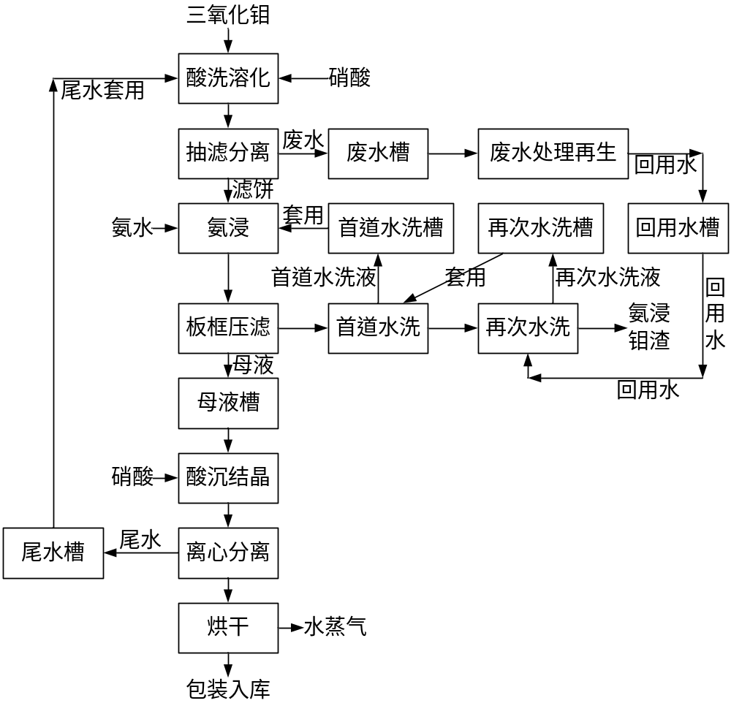
图5-1 技改后的四钼酸铵生产工艺流程及产污节点图
主要工艺说明：
（1）酸洗溶化
将离心分离的加入酸洗釜中，然后加入三氧化钼，同时加入浓硝酸，控制pH在2-3，然后加热到80℃，搅拌2小时。
外购的三氧化钼在氨浸前采用硝酸溶液预处理，将三氧化钼中可能含有的碱金属、部分碱土金属、铁及重金属等尽可能地除去，同时将在氨浸时不溶或部分溶解的钼酸盐转换成易溶的钼酸或多钼酸盐。
（2）抽滤分离
酸洗反应后的反应液自然冷却后，放入酸洗槽中进行抽滤分离，抽滤废水排入废水地槽中。
（3）氨浸
在氨浸槽中加入首道水洗槽中的首道水洗液，再加入酸洗抽滤后的滤饼和氨水，进行氨浸反应，使三氧化钼 氨反应生成钼酸铵，其主要化学反应式如下：
MoO₃ +2NH₃·H₂O → (NH₄)₂MoO₄ + H₂O
（4）板框压滤、水洗
氨浸后的反应液使用板框压滤进行分离，首次压滤的母液进入母液槽后进行酸沉结晶，板框内滤渣再经过二次逆流水洗（首次水洗液用于氨浸、首次水洗使用再次水洗液、再次水洗使用废水处理后的再生水），水洗后的残渣作为固废处置。
（5）酸沉结晶
氨浸后的母液转入酸沉槽中，再加入浓硝酸控制pH到2.5左右，使钼酸铵形成四钼酸铵析出，其主要化学反应式如下：
4(NH₄)₂MoO₄ + 6HNO₃ → (NH₄)₂Mo₄O₁₃·2H₂O+ 6NH₄NO₃ + H₂O
（6）离心分离
酸沉结晶后的反应液转移到离心机内进行离心分离，分离后的尾水在地槽中暂存后套用到酸洗溶化工序。
（6）烘干
离心分离后的滤饼经烘干后即为产品。
1.2 废水处理工艺流程
技改后的废水处理工艺流程详见下图。
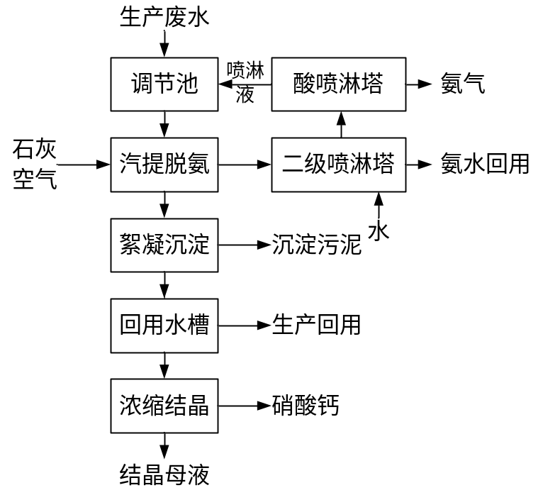
图5-2 废水处理工艺流程图
工艺流程说明：
调节池：将工艺废水、清洗废水等汇集到调节池中。
气体脱氨：将调节池收集的污水泵至脱氮釜内，通过加入生石灰并搅拌，控制pH在10左右，同时进行曝气，使水中的氨氮变成氨气从出气口排出，排出的氨气通过二级喷淋塔+一级酸喷淋塔吸收处理后排放。此过程中主要反应方程式为：
2NH₄NO₃ + CaO →Ca(NO₃)₂ + 2NH₃↑+ H₂O
副反应主要有：
2M⁺ + CaO + H₂O→Ca²⁺ + 2MOH↓（此M为一价阳离子）
M²⁺ + CaO + H₂O→Ca²⁺ + M(OH)₂↓（M为二价阳离子）
2M³⁺ + 3CaO + 3H₂O→3Ca²⁺ + 2M(OH)₃↓（M为三价阳离子）
絮凝沉淀：通过氨气吹脱后，加入絮凝剂，使水中的过饱和的硝酸钙、金属氢氧化物沉淀析出，通过泥水分离就能达到除污的的目的，沉淀后的上清液作为生产用水重复利用。
浓缩结晶：由于经过脱氮、絮凝沉淀分离后的回用水中仍含有大量的硝酸根等因子，多次重复使用将不能满足重复使用的要求，为此，企业拟增设浓缩结晶系统，将多次重复利用后的回用水通过蒸发浓缩结晶，使硝酸钙析出，并将最终的母液作为固废进行处置。
1.3 污染工序一览表
根据上述分析，该项目技改后主要污染分析详见下表。
表5-1 主要污染物分析一览表
类别 | 污染源名称 | 产生工序 | 主要污染因子
废气 | 脱氨尾气 | 汽提脱氨 | 氨气
废气 | 燃烧废气 | 蒸汽锅炉 | 颗粒物、SO₂、NOx
废气 | 无组织废气 | 生产储运 | 无组织氨气、NOx
废水 | 工艺废水 | 抽滤分离 | pH、COD、SS、NH₃-N、TN、Cu、Zn、Mo
废水 | 清洗废水 | 地面清洗 | pH、COD、SS、NH₃-N、TN、Cu、Zn、Mo
废水 | 生活污水 | 职工生活 | pH、COD、NH₃-N
噪声 | 机械噪声 | 工作过程 | L_{Aeq}
固废 | 一般固废 | 板框压滤 | 氨浸钼渣
固废 | 一般固废 | 废水处理 | 沉淀污泥
固废 | 一般固废 | 废水处理 | 硝酸钙
固废 | 危险废物 | 废水处理 | 结晶母液
固废 | 生活固废 | 职工生活 | 生活垃圾

（二）物料衡算
2.1 四钼酸铵物料衡算
项目四钼酸铵物料平衡详见下表和下图。
表5-2 四钼酸铵物料平衡表
投入量 |  |  |  | 产出量 |  |  |  |  | 备注
名称 | kg/批 | kg/t | t/a | 名称 |  | kg/批 | kg/t | t/a | 备注
三氧化钼 | 600 | 1526.72 | 916.03 | 产品 | 四钼酸铵 | 393 | 1000 | 600
氨水 | 450 | 1145.04 | 687.02 | 污染物 | 氨浸钼渣 | 283 | 720.10 | 432.06
浓硝酸 | 350 | 890.59 | 534.35 | 污染物 | 废水 | 1200 | 3053.44 | 1832.06
水 | 600 | 1526.72 | 916.03 | 污染物 | 水蒸气 | 124 | 315.52 | 189.31
合计 | 2000 | 5089.06 | 3053.44 |  |  | 2000 | 5089.06 | 3053.44

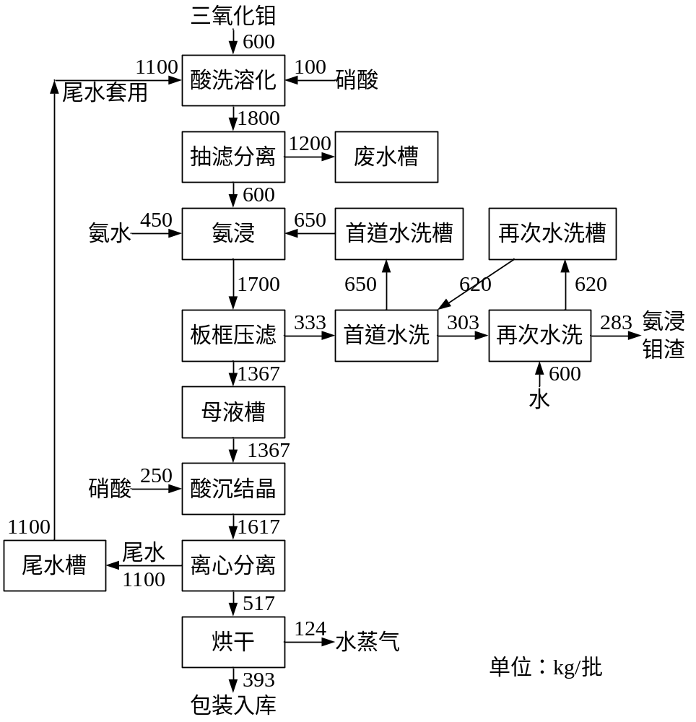
图5-3 项目四钼酸铵物料平衡图
2.2 废水处理物料衡算
表5-3 项目废水处理物料平衡表
投入量 |  | 产出量 |  |  | 备注
名称 | t/a | 名称 |  | t/a | 备注
工艺废水 | 1832.06 | 副产品 | 硝酸钙 | 600
清洗废水 | 300 | 副产品 | 氨水 | 445
石灰 | 234 | 副产品 | 回用水 | 916.03
水 | 360 | 污染物 | 沉淀污泥 | 125
 |  | 污染物 | 结晶母液 | 200
 |  | 污染物 | 氨气 | 0.178
 |  | 污染物 | 水蒸气 | 439.852
合计 | 2726.06 |  |  | 2726.06

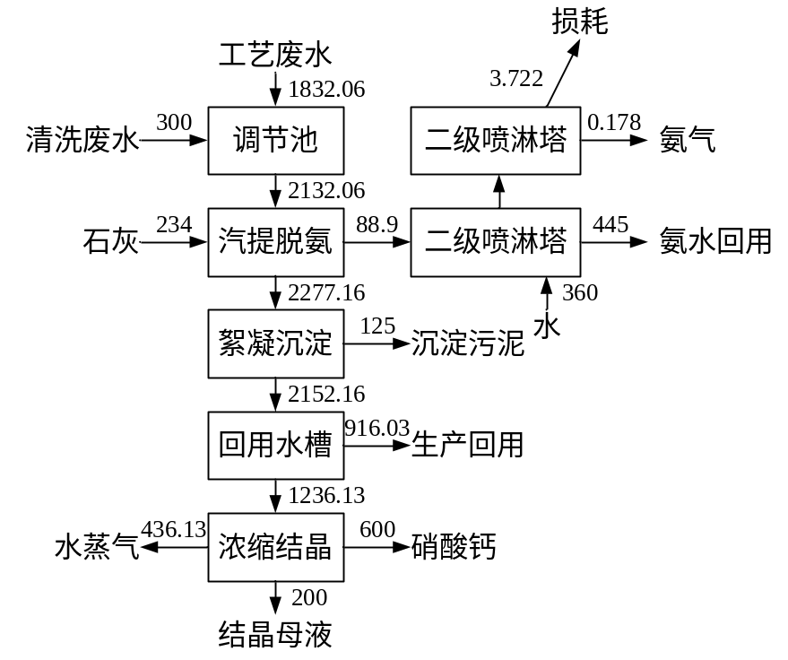
图5-4 项目废水处理平衡图
（三）技改后污染源强分析
3.1 废气
技改后，项目废气主要为汽提脱氨产生的脱氨尾气、蒸汽锅炉的天然气燃烧废气，以及生产储运过程中产生的无组织废气。
3.1.1 脱氨尾气
项目废水中含有大量的氨氮，项目拟采用汽提脱氨工序进行脱氨，经吹出的氨气使用二级填料喷淋吸收塔+一级酸吸收喷淋塔处理后排放，二填料喷淋吸收塔的吸收液循环使用，其中第二级喷淋塔的吸收液作为第一级喷淋塔的补充液使用，当第一级喷淋塔吸收液中浓度达到20%以上使作为氨水原料重新使用，酸喷淋吸收塔产生的喷淋液进入废水调节池处理。
根据前面的分析，项目汽提脱氨工序氨气产生量约88.9t/a，二级喷淋吸收塔+一级酸喷淋吸收塔的总处理效率可达到99.8%以上，风量按5000m³/h计，年运行时间约1500h，则汽提脱氨尾气排放量为0.178t/a（0.119kg/h）、排放浓度约23.7mg/m³，可达到《无机化学工业污染物排放标准》（GB31573-2015）中氨气30mg/m³的排放浓度限值要求。
3.1.2 燃烧废气
项目实施后，将现有的2t/h的燃煤蒸汽锅炉改为燃天然气蒸汽锅炉，使用天然气作为能力，根据类比调查，项目蒸汽锅炉天然气消耗量约20万m³/a，天然气属于清洁能源，主要污染物为NOx以及少量的颗粒物和SO₂，参照《第一次全国污染源普查工业污染源产排污系数手册（2010年修订版）》（下册）中的提供的产污系数（4430热力生产和供应行业（包括工业锅炉））中锅炉以天然气为燃料的燃烧烟气污染物排放情况，以及《环境影响评价工程师职业资格登记培训教材社会区域类》（中国环境科学出版社出版）中油、气燃料的污染物排放因子，本项目天然气锅炉燃烧烟气中污染物排放情况详见下表。
表 5-4 锅炉天然气燃烧污染物排放情况
项目 | 产污系数 |  | 单位 | 排放量 | 排放浓度 | 排放方式
项目 | 单位 | 数值
烟气量 | Nm³/ m³燃料 | 13.626 | Nm³/a | 2.73×10⁶ | / | 通过不低于8m高  排气筒排放
颗粒物 | kg/万m³燃料 | 1.4 | t/a | 0.028 | 10.3 mg/m³ | 通过不低于8m高  排气筒排放
SO₂ | kg/万m³燃料 | 0.02S* | t/a | 0.006 | 2.2 mg/m³ | 通过不低于8m高  排气筒排放
NOx | kg/万m³燃料 | 18.71 | t/a | 0.374 | 137mg/m³ | 通过不低于8m高  排气筒排放
*注：S为含硫率（毫克/立方米），本项目取15mg/m³。
3.1.3 无组织废气
项目硝酸和氨水均使用储罐进行储存，为减少硝酸（污染因子以NOx计）和氨水储罐无组织废气的排放量，项目对硝酸和氨水储罐的呼吸口采用水封等方式减少呼吸废气的产生，同时在储运过程中尽量保持输送管道和设备的密闭等，同时加强生产车间通风，减小废气对室内操作人员的影响。
根据类比调查，项目硝酸和氨水的无组织废气排放量按原料使用量的0.1%计算，则无组织废气产生量为NOx：0.534t/a、NH₃：0.137t/a。
3.2 废水
项目废水主要为抽滤分离废水、清洗废水以及生活污水。
（1）抽滤分离工艺废水
项目酸洗溶化后，使用抽滤工艺将固液分离，分离出的液体即为抽滤分离废水，根据前面的分析，项目抽滤分离废水产生量约1200kg/批、1832.06t/a，废水中主要污染物浓度为：pH 2-4，COD 150mg/L（0.275t/a）、SS 100mg/L（0.183t/a）、氨氮 4.44%（81.374t/a）、总氮10.83%（198.403t/a）、铜 300mg/L（0.550t/a）、锌 2500mg/L（4.580t/a）、钼 100mg/L（0.183t/a）。
抽滤分离废水收集后进入废水处理站进行处理后回用。
（2）清洗用水
项目在生产过程中，地面和设备必须进行定期清洗，根据类比调查，项目清洗废水产生量约1.0m³/d、300m³/a。根据调查，SS的浓度大致为300mg/L（0.090t/a），清洗废水收集进入调节池与抽滤分离工艺废水一起处理后回用。
（3）职工生活污水
该项目劳动定员为20人，人均用水量按80L/d计，则用水量为480m³/a。本环评排水系数按0.8计，则生活污水产生量为384m³/a。其主要污染物产生量为pH为6-9、COD：0.134t/a（350mg/L）、NH₃-N：0.010t/a（25mg/L）。生活污水经化粪池预处理后给周边农户作农肥使用，不对外排放。
项目水平衡见下图。
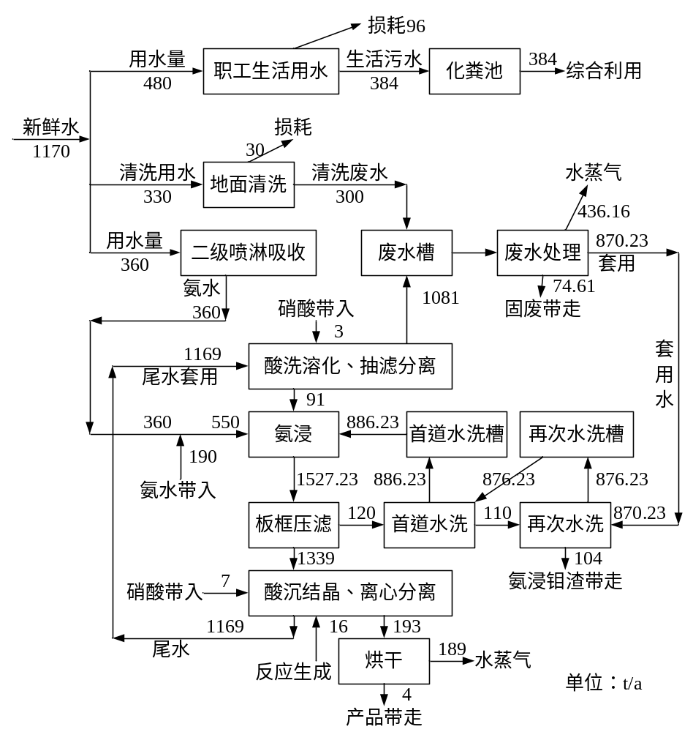
图5-4 项目水平衡图
3.3 噪声
该项目噪声源主要是各设备运行时产生的噪声，其噪声源强在80~88dB(A)。具体详见下表：
表5-5 项目主要噪声源强、防治措施及效果
序号 | 设备名称 | 数量  (台) | 噪声值  dB（A） | 拟采取的措施 | 降噪效果  dB（A）
1 | 反应釜 | 7 | 70~75 | 车间内布置、减振等 | 15
2 | 离心机 | 2 | 80~85 | 车间内布置、减振等 | 15
3 | 喷射真空泵 | 1 | 83~88 | 车间内布置、减振等 | 15
4 | 锅炉风机 | 1 | 83~88 | 车间内布置、减振等 | 15
5 | 板框压滤机 | 1 | 70~75 | 车间内布置、减振等 | 15

3.4固体废弃物
该项目固废主要为生产加工过程中产生的氨浸钼渣、废水沉淀污泥、废水浓缩结晶的硝酸钙和结晶母液、以及生活垃圾。
（1）氨浸钼渣
项目三氧化钼在酸洗、氨浸溶解后，板框压滤会产生氨浸钼渣，根据物料平衡分析，氨浸钼渣产生量约283t/a，该部分固废外售给有关单位进行资源综合利用。
（2）废水沉淀污泥
项目废水处理过程中，沉淀过程中会产生污泥，污泥产生量约125t/a，计划作为填路或建筑企业等综合利用。
（2）硝酸钙和结晶母液
项目废水中含有大量的硝酸钙，在废水多次套用后，采用浓缩结晶的方式使硝酸钙结晶析出，根据分析，硝酸钙产生量约600t/a，全部作为副产品销售。
而结晶后的母液多次套用后，部分作为固废排放，根据分析，排放量约200t/a，据查《国家危险废物名录》（2016年），结晶母液属于危险固废，危废编号为HW11精（蒸）馏残渣，代码为900-013-11，要求企业妥善收集后委托有相应资质的单位安全处置。
（3）生活垃圾
全厂劳动定员为20人，生活垃圾产生系数按1.0kg/人·天，年工作日以300d计算，则生活垃圾产生量为6.0t/a。生活垃圾由垃圾桶分类收集最后委托环卫部门及时清运，送垃圾填埋场填埋处理。
项目生产中产生的结晶母液属于危险废物，要求企业妥善收集后委托有相应资质的单位安全处置，在公司内的贮存必须严格按照《危险废物贮存污染控制标准》（GB 18597-2001）规定，项目拟在生产区设置10m²的危废暂存库，危废暂存库应满足以下要求：
（1）危废暂存库必须防雨、防风、防晒要求；
（2）地面作特殊防腐、防渗处理，并有防泄露裙脚；
（3）废乳化液使用密闭桶包装，在危废库内分类收集、分类存放；
（4）危废暂存库要有标识牌，存放的危废需要标识；
（5）日常管理要求必须履行申报的登记制度、建立台账管理制度，危险废物必须向当地环保部门申报固体废物的类型、处理处置方法，如果外售或转移给其他企业，应严格履行国家与地方政府环保部门关于危险废物转移的规定，填写危险废物转移单，并报当地环保部门备案，落实追踪制度，严防二次污染，杜绝随意买卖。
3.5 技改后全厂污染物排放一览表
根据前面的分析，以新带老削减量按原有工程排放量计，则技改后全厂污染物排放量详见下表。
表 5-6 技改后全厂污染物排放一览表
类别 | 污染因子 | 单位 | 原有工程  排放量 | 技改项目  排放量 | 以新带老  削减量 | 全厂  排放量 | 增减量 | 备注
废气 | 烟尘 | t/a | 2.1 | 0.028 | 2.1 | 0.028 | -2.072
废气 | SO₂ | t/a | 43 | 0.006 | 43 | 0.006 | -42.994
废气 | NOx | t/a | 5.4 | 0.374 | 5.4 | 0.374 | -5.026 | 有组织
废气 | NOx | t/a | 0 | 0.534 | 0 | 0.534 | 0.534 | 无组织
废气 | NOx | t/a | 5.4 | 0.908 | 5.4 | 0.908 | -4.492 | 合计
废气 | NH₃ | t/a | 0 | 0.178 | 0 | 0.178 | 0.178 | 有组织
废气 | NH₃ | t/a | 1.0 | 0.137 | 1.0 | 0.137 | -0.863 | 无组织
废气 | NH₃ | t/a | 1.0 | 0.315 | 1.0 | 0.315 | -0.685 | 合计
废水 | 生产废水量 | t/a | 2280 | 0 | 2280 | 0 | -2280
废水 | COD | t/a | 0.228 | 0 | 0.228 | 0 | -0.228
废水 | Cu | t/a | 0.001 | 0 | 0.001 | 0 | -0.001
废水 | Zn | t/a | 0.005 | 0 | 0.005 | 0 | -0.005

六、项目主要污染物产生及预计排放情况
内容  类型 | 排放源  (编号) | 污染物名称 | 处理前产生浓度  及产生量(单位) | 排放浓度及  排放量(单位)
大  气  污  染  物 | 脱氨尾气 | NH₃ | 11867mg/m³，88.9t/a | 23.7mg/m³，0.178t/a
大  气  污  染  物 | 锅炉燃烧废气 | 烟气量 | 2.73×10⁶ Nm³/a | 2.73×10⁶ Nm³/a
大  气  污  染  物 | 锅炉燃烧废气 | 颗粒物 | 10.3mg/m³，0.028t/a | 10.3mg/m³，0.028t/a
大  气  污  染  物 | 锅炉燃烧废气 | SO₂ | 2.2mg/m³，0.006t/a | 2.2mg/m³，0.006t/a
大  气  污  染  物 | 锅炉燃烧废气 | NOx | 137mg/m³，0.374t/a | 137mg/m³，0.374t/a
大  气  污  染  物 | 生产储运过程 | 无组织NOx | 0.534t/a | 0.534t/a
大  气  污  染  物 | 生产储运过程 | 无组织NH₃ | 0.137t/a | 0.137t/a
水  污  染  物 | 抽滤分离 | 废水量 | 1832.06m³/a | 0  （汽提脱氮+混凝沉淀+浓缩结晶后重复利用）
水  污  染  物 | 抽滤分离 | pH | 2~4 | 0  （汽提脱氮+混凝沉淀+浓缩结晶后重复利用）
水  污  染  物 | 抽滤分离 | COD | 150mg/L，0.275t/a | 0  （汽提脱氮+混凝沉淀+浓缩结晶后重复利用）
水  污  染  物 | 抽滤分离 | SS | 100mg/L，0.183t/a | 0  （汽提脱氮+混凝沉淀+浓缩结晶后重复利用）
水  污  染  物 | 抽滤分离 | NH₃-N | 4.44%，81.374t/a | 0  （汽提脱氮+混凝沉淀+浓缩结晶后重复利用）
水  污  染  物 | 抽滤分离 | TN | 10.83%，198.403t/a | 0  （汽提脱氮+混凝沉淀+浓缩结晶后重复利用）
水  污  染  物 | 抽滤分离 | Cu | 300mg/L，0.550t/a | 0  （汽提脱氮+混凝沉淀+浓缩结晶后重复利用）
水  污  染  物 | 抽滤分离 | Zn | 2500mg/L，4.580t/a | 0  （汽提脱氮+混凝沉淀+浓缩结晶后重复利用）
水  污  染  物 | 抽滤分离 | Mo | 100mg/L，0.183t/a | 0  （汽提脱氮+混凝沉淀+浓缩结晶后重复利用）
水  污  染  物 | 清洗废水 | 废水量 | 300m³/a | 0  （汽提脱氮+混凝沉淀+浓缩结晶后重复利用）
水  污  染  物 | 清洗废水 | SS | 300mg/L，0.090t/a | 0  （汽提脱氮+混凝沉淀+浓缩结晶后重复利用）
水  污  染  物 | 生活废水 | 废水量 | 384m³/a | 0（综合利用，不外排）
水  污  染  物 | 生活废水 | COD | 350mg/L，0.134t/a | 0（综合利用，不外排）
水  污  染  物 | 生活废水 | NH₃-N | 25mg/L，0.010t/a | 0（综合利用，不外排）
固  体  废  物 | 板框压滤 | 氨浸钼渣 | 283t/a | 0（外售综合利用）
固  体  废  物 | 废水处理 | 沉淀污泥 | 125t/a | 0（外售综合利用）
固  体  废  物 | 废水处理 | 硝酸钙 | 600t/a | 0（作为副产品销售）
固  体  废  物 | 废水处理 | 结晶母液 | 200t/a | 0（委托有资质单位处置）
固  体  废  物 | 职工生活 | 生活垃圾 | 6.0t/a | 0（环卫部门清运）
噪  声 | 该项目噪声源主要为各设备运行时产生的噪声，其噪声源强在70~88dB(A)，经车间内布置、隔声、减振和距离衰减后，厂区边界噪声能达到《工业企业厂界环境噪声排放标准》（GB12348-2008）2类区标准。
其  他 | /
主要生态影响：
该项目选址位于马衙街道滨河社区，生产过程中污染物排放量较小，厂区四周采取种植花卉及草坪等绿化措施，因此对当地环境影响很小。

七、环境影响分析
（一）施工期环境影响分析
本项目利用已建的厂房进行生产。故本环评不对其施工期环境影响进行回顾性评价。

（二）运营期环境影响分析
2.1大气环境影响分析
项目废气主要为汽提脱氨产生的脱氨尾气、蒸汽锅炉的天然气燃烧废气，以及生产储运过程中产生的无组织废气。
2.1.1 脱氨尾气
项目废水中含有大量的氨氮，项目拟采用汽提脱氨工序进行脱氨，经吹出的氨气使用二级填料喷淋吸收塔+一级酸吸收喷淋塔处理后排放，二填料喷淋吸收塔的吸收液循环使用，其中第二级喷淋塔的吸收液作为第一级喷淋塔的补充液使用，当第一级喷淋塔吸收液中浓度达到20%以上使作为氨水原料重新使用，根据前面的分析，项目汽提脱氨工序氨气产生量约88.9t/a，二级喷淋吸收塔+一级酸喷淋吸收塔的总处理效率可达到99.8%以上，风量按5000m³/h计，年运行时间约1500h，则汽提脱氨尾气排放量为0.178t/a（0.119kg/h）、排放浓度约23.7mg/m³，可达到《无机化学工业污染物排放标准》（GB31573-2015）中氨气30mg/m³的排放浓度限值要求。
2.1.2 天然气燃烧废气
项目实施后，将现有的2t/h的燃煤蒸汽锅炉改为燃天然气蒸汽锅炉，使用天然气作为能力，由于天然气属于清洁能源，经燃烧后通过不低于8m高排气筒排放，可达到《锅炉大气污染物排放标准》（GB13271-2014）中燃气锅炉的污染物排放要。
2.1.3 大气环境影响预测分析
使用《环境影响评价技术导则—大气环境》（HJ2.2-2008）中推荐的估算模式预测，预测源强详见下表。
表7-1 项目有组织废气预测源强
排放源 | 污染因子 | 源强(kg/h) | 相关参数 | 备注
脱氨尾气 | 氨气 | 0.119 | 高15m，内径0.5m，流量5000m³/h，常温
燃烧废气 | 颗粒物 | 0.0233 | 高8m，内径0.3m，流量2000m³/h，150℃
燃烧废气 | SO₂ | 0.003 | 高8m，内径0.3m，流量2000m³/h，150℃
燃烧废气 | NO_{x} | 0.312 | 高8m，内径0.3m，流量2000m³/h，150℃
根据上述模式和参数，项目有组织粉尘预测结果详见下表：
表7-2 项目有组织废气大气环境影响预测结果
排放源 | 污染  因子 | 最大落地  浓度距离(m) | 最大落地  浓度(mg/m³) | 标准限值  (mg/m³) | 占标率  (%) | 备注
脱氨尾气 | 氨气 | 87 | 0.01077 | 0.20 | 5.39
燃烧废气 | 颗粒物 | 54 | 0.00164 | 0.45 | 0.36
燃烧废气 | SO₂ | 54 | 0.0002111 | 0.5 | 0.04
燃烧废气 | NO_{x} | 54 | 0.02197 | 0.25 | 8.79
*注：颗粒物的小时质量标准按PM₁₀日均值的三倍0.45 mg/m³计
预测结果表明，采取本环评建议的措施，本项目排放的废气对周围环境的贡献值不大，因此本项目废气对周围环境的影响较小。
2.1.4 环境防护距离
（1）大气环境防护距离
根据前面的分析，本工程无组织排放废气主要NOx和NH₃，项目无组织废气污染源强相关参数详见下表。
表7-3 项目无组织废气源强
排放源 | 污染因子 | 排放速率(kg/h) | 相关参数 | 备注
生产区 | NOx | 0.223 | 长70m，宽60m，高5m
生产区 | NH₃ | 0.0571 | 长70m，宽60m，高5m
根据《环境影响评价技术导则—大气环境》（HJ2.2-2008）中的推荐模式计算拟建项目的大气环境防护距离，计算结果见下表：
表7-4 大气环境防护距离计算结果表
排放源 | 污染因子 | 排放速  率(kg/h) | 质量标准  （mg/m³） | 计算距离（距  面源中心，m） | 备注
生产区 | NOx | 0.223 | 0.25 | 无超标点
生产区 | NH₃ | 0.0571 | 0.2 | 无超标点
根据大气环境防护距离计算结果，该项目可不设大气环境防护距离。
（2）卫生防护距离
按照“工程分析”核算的有害气体无组织排放量，根据《制定地方大气污染物排放标准的技术方法》（GB/T13201-91）的有关规定，计算卫生防护距离，计算公式如下：
式中：C_{m}—标准浓度限值；
L—工业企业所需卫生防护距离，m；
R—有害气体无组织排放源所在生产单元的等效半径，m，根据该生产单元面积S（m²）计算，r=（S/π）^{1/2}；
Q_{c}—工业企业有害气体无组织排放量可达到的控制水平公斤/小时)；
A、B、C、D为计算系数，根据所在地区近五年来平均风速及工业企业大气污染源构成类别查取。
表 7-5 卫生防护距离计算结果一览表
排放源 | 污染因子 | 排放速  率(kg/h) | 质量标准  （mg/m³） | 卫生防护距离  计算值（m） | 卫生防护距离  取值（m）
生产区 | NOx | 0.223 | 0.25 | 62.2 | 100
生产区 | NH₃ | 0.0571 | 0.2 | 17.7 | 100
据以上计算结果，以及卫生防护距离的取值和提级等规定，建设项目完成后卫生防护距离是生产区设置100m的的卫生防护距离。
（3）环境防护距离的确定
根据大气环境防护距离、卫生防护距离的计算结果，最终确定本项目环境防护距离为生产区外100m范围内，根据现场调查，该防护距离范围内主要为山丘和工业用地，无居民、学校、医院以及食品加工企业等敏感目标，因此项目环境防护可满足要求。同时建议规划部门不得批准在环境防护距离内新建居民点、学校、医院以及食品加工企业等敏感点。

2.2水环境影响分析
该项目废水收集采用雨污分流措施，项目产生的废水主要为工艺废水、清洗废水和生活污水。
其中生活无数经化粪池收集后作为农肥综合利用，工艺废水和清洗废水处理工艺详见图5-2，工艺废水和清洗废水经处理后可做到零排放。
废水处理工艺可行性分析：本项目生产废水呈酸性，且主要含有硝酸根、铵离子以及少量的铜、锌等，先通过加入生石灰中和，并使铵离子转化为氨气，通过吹脱等工艺，可将氨吹出，且吹出的氨经过二级逆流吸收，回收的氨水浓度可达到20%以上后直接回用，而由于加入生石灰，导致废水中的铜、锌等成分形成氢氧化物沉淀，可经过沉淀去除。经过脱氨沉淀后的废水中含有大量的钙离子和硝酸根离子，可直接返回到生产线套用，多次套用后，再通过蒸发浓缩结晶，使硝酸钙结晶析出，结晶后的母液套用多次后可作为固废处置。因此该工艺技术可行。
由于项目废水经处理后全部回用或综合利用，不对外排放，因此，该环境水体对周边环境影响较小。
2.3声环境影响分析
（1）噪声防治措施
项目营运期噪声主要来源于各机械设备运行过程中产生的噪声，其噪声源强在80~88dB(A)。为尽可能降低噪声对周围环境的影响，建议采取如下防治措施：
①从声源上降低噪声是最积极的措施，设备选型考虑尽可能采用低噪声设备，高噪声设备采用基础减振措施。
②合理布局。在厂区的布局上，生产区和办公区尽可能相距较远，以防噪声对工作、休息环境产生影响。
③定期检查、维修设备，使设备处于良好的运行状态，防止机械噪声的升高。
④生产车间封闭，安装隔声门窗，利用建筑物、构筑物形成噪声屏障，阻碍噪声传播。
（2）声环境影响分析
本环评报告采用无指向性点声源的几何发散衰减公式进行预测，预测模式如下：
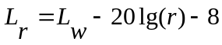
式中：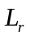——距声源r处的声压级，dB；
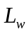——点声源声功率级，dB；
r——点声源到预测点的距离，m。
该项目厂界噪声执行《工业企业厂界环境噪声排放标准》（GB12348-2008）中2类区标准。
（3）预测结果分析
根据上述公式以及该项目的平面布置进行预测计算，该项目对厂界噪声及周边环境的贡献值见下表。
表7-6 项目噪声达标情况表
序号 | 预测点位 | 预测值[dB（A）] | 备注
1 | 东厂界 | 51.6
2 | 南厂界 | 54.6
3 | 西厂界 | 51.8
4 | 北厂界 | 45.6
由预测结果可知从预测结果可以看出，项目建成投产后，在采取噪声污染防治措施的前提下该项目厂界四周噪声均达到《工业企业厂界环境噪声排放标准》(GB12348-2008)中2类区昼间标准限值要求，因为项目夜间不生产，因此，本项目噪声对周围环境影响不大。
2.4 固体废物环境影响分析
该项目固废主要为生产加工过程中产生的氨浸钼渣、废水沉淀污泥、废水浓缩结晶的硝酸钙和结晶母液、以及生活垃圾。
氨浸钼渣：项目三氧化钼在酸洗、氨浸溶解后，板框压滤会产生氨浸钼渣，该部分固废外售给有关单位进行资源综合利用。
废水沉淀污泥：项目废水处理过程中，沉淀过程中会产生污泥，计划作为填路或建筑企业等综合利用。
硝酸钙：项目废水中含有大量的硝酸钙，在废水多次套用后，采用浓缩结晶的方式使硝酸钙结晶析出，全部作为副产品销售。
结晶母液：结晶后的母液多次套用后，部分作为固废排放，据查《国家危险废物名录》（2016年），结晶母液属于危险固废，危废编号为HW11精（蒸）馏残渣，代码为900-013-11，要求企业妥善收集后委托有相应资质的单位安全处置。
生活垃圾：生活垃圾由垃圾桶分类收集最后委托环卫部门及时清运，送垃圾填埋场填埋处理。
项目生产中产生的结晶母液属于危险废物，要求企业妥善收集后委托有相应资质的单位安全处置，在公司内的贮存必须严格按照《危险废物贮存污染控制标准》（GB 18597-2001）规定，项目拟在生产区设置10m²的危废暂存库，危废暂存库应满足以下要求：
（1）危废暂存库必须防雨、防风、防晒要求；
（2）地面作特殊防腐、防渗处理，并有防泄露裙脚；
（3）废乳化液使用密闭桶包装，在危废库内分类收集、分类存放；
（4）危废暂存库要有标识牌，存放的危废需要标识；
（5）日常管理要求必须履行申报的登记制度、建立台账管理制度，危险废物必须向当地环保部门申报固体废物的类型、处理处置方法，如果外售或转移给其他企业，应严格履行国家与地方政府环保部门关于危险废物转移的规定，填写危险废物转移单，并报当地环保部门备案，落实追踪制度，严防二次污染，杜绝随意买卖。
只要在垃圾的收集和运输过程中做好防范工作，防止发生二次污染。项目固体废物得到及时妥善的处理和处置后，对周围环境影响轻微。

八、建设项目拟采取的防治措施及预期治理效果
内容  类型 | 排放源  (编号) | 污染物名称 | 防治措施 | 预期治理效果
大  气  污  染  物 | 脱氨尾气 | NH₃ | 二级喷淋塔+一级酸喷淋塔 | GB31573-2015中表3标准
大  气  污  染  物 | 锅炉燃烧废气 | 颗粒物、SO₂、NOx | 使用清洁能源天然气，不低于8m排气筒排放 | 达GB13271-2014标准
大  气  污  染  物 | 生产储运过程 | 无组织NOx、NH₃ | 储罐呼吸口采用水封，使用密闭管道和设备 | GB31573-2015中表5标准
水  污  染  物 | 抽滤分离 | pH、COD、SS 、NH₃-N、TN、Cu、Zn、Mo | 汽提脱氮+混凝沉淀+浓缩结晶后重复利用 | 循环综合利用，不排放
水  污  染  物 | 清洗废水 | SS | 汽提脱氮+混凝沉淀+浓缩结晶后重复利用 | 循环综合利用，不排放
水  污  染  物 | 生活污水 | COD  氨氮 | 生活污水经化粪池收集处理后给周边农户作农肥使用 | 综合利用，不外排
固  体  废  物 | 板框压滤 | 氨浸钼渣 | 外售综合利用 | 合理处置，对外环境影响较小
固  体  废  物 | 废水处理 | 沉淀污泥 | 外售综合利用 | 合理处置，对外环境影响较小
固  体  废  物 | 废水处理 | 硝酸钙 | 作为副产品销售 | 合理处置，对外环境影响较小
固  体  废  物 | 废水处理 | 结晶母液 | 委托有资质单位处置 | 合理处置，对外环境影响较小
固  体  废  物 | 职工生活 | 生活垃圾 | 由当地环卫部门统一收集清运至垃圾填埋场处置 | 合理处置，对外环境影响较小
噪  声 | 选用低噪声设备，合理布局，对高噪声设备安装减振基础，定期检查、维修设备，使设备处于良好的运行状态，生产车间封闭，安装隔声门窗，利用建筑物、构筑物形成噪声屏障，阻碍噪声传播。使厂界噪声达到《工业企业厂界环境噪声排放标准》（GB12348-2008）2类区标准要求。
其  他 | 结合前面分析描述情况，该项目的环保投资见下表。该项目总投资50万元，全部为环保投资，环保投资占总投资的比例为100%，详见下表：  表8-1 环保设施及其估算一览表
  污染类别 | 污染治理项目 | 采取的环保措施 | 投资（万元）
  废气 | 氨气 | 三级填料吸收塔、15m高排气筒 | 18
  废水 | 生产废水 | 浓缩釜、压滤机等 | 30
  固废 | 危险固废 | 危废暂存库 | 1.5
  固废 | 生产固废 | 固废暂存库 | 0.5
  合计 |  |  | 50
生态保护措施及预期效果
厂区空地通过种植花卉及草坪，可改善厂区工作环境，对该地的生态环境影响不大。

环境管理要求：
1、环境管理机构及管理内容
1.1 环境管理机构
项目建成后，建设单位应重视环境保护工作，并设置专门从事环境管理的机构，配备专职环保技术人员1~3名，负责环境监督管理工作，同时要加强对管理人员的环保培训，不断提高管理水平。
1.2 环境管理内容
建设项目在生产运行过程中为保证环境管理系统的有效运行，应制定环保管理方案，环境管理方案主要包括下列内容：
（1）组织贯彻国家及地方的有关环保方针、政策法令和条例，搞好环境教育和技术培训，提高公司职工的环保意识和技术水平，提高污染控制的责任心。
（2）制定并实施公司环境保护工作的长期规划及年度污染治理计划；定期检查环保设施的运行状况及对设备的维修与管理，严格控制“三废”的排放。
（3）掌握公司内部污染物排放状况，编制公司内部环境状况报告。
（4）负责环保专项资金的平衡与控制及办理环保超标缴费工作。
（5）协同有关环境保护主管部门组织落实“三同时”，参与有关方案的审定及竣工验收。
（6）组织环境监测，检查公司环境状况，并及时将环境监测信息相环保部门通报。
（7）调查处理公司内污染事故和污染纠纷；组织“三废”处理技术的实验和研究；建立污染突发事故分类分级档案和处理制度。
（8）努力建立全公司的EMS（环境管理系统），以达到ISO14000的要求。
（9）建立清洁生产审计计划，体现“以防为主”的方针，实现环境效益和经济效益的统一。
2、环境保护管理制度的建立
（1）报告制度
按《建设项目环境保护管理条例》中第十七条和十九条规定，本项目在竣工后，必须对配套建设的环境保护设施进行验收，编制验收报告；且配套建设的环境保护设施经验收合格后方可投入生产或者使用；未经验收或者验收不合格的，不得投入生产或者使用。
项目建成后应严格执行月报制度。既每月向当地环保部门报告污染治理设施运行情况、污染物排放情况以及污染事故、污染纠纷等情况。
企业排污发生重大变化、污染治理设施改变或生产运行计划发生改变等都必须向当地环保部门申报，经审批同意后方可实施。
（2）污染治理设施的管理制度
对污染治理设施和管理必须与生产经营活动一起纳入企业的日常管理中，要建立岗位责任制，制定操作规程，建立管理台帐。
（3）奖惩制度
企业应设置环境保护奖惩制度，对爱护环保设施，节能降耗、改善环境者给予奖励；对不按环保要求管理，造成环保设施损坏、环境污染和资源、能源浪费者给予以重罚。
3、加强环境管理
（1）将环境管理纳入生产管理，避免工艺操作异常；
（2）加强设备养护，堵截跑、冒、滴、漏；
（3）大修期间应同时对环保设施进行检修，清除杂物，保证管路畅通，需要更换的零部件应予更换；
（4）推广应用先进的环保技术和经验，促进污染的综合防治和废物的回收利用或循环利用。
（5）组织开展环境保护宣传和教育，加强群众的环保意识与工人的清洁生产意识。
4、项目“三同时”要求
（1）污染防治措施必须与主体工程同时设计、同时施工、同时投产使用。
（2）完成排污口规范化建设，应在排污口设置统一标志。
（3）防治污染设施必须经验收合格后，建设项目方可正式投入生产。

环境监测计划：
环境监测由建设单位自行监测或委托有相关监测资质的单位完成。通过必要的环境监测计划的实施，全面及时地掌握工程施工期和营运期环境状况，为制定必要的污染控制措施提供依据。
根据工程特点，确定本工程营运期环境监测重点为大气、水、噪声等，具体的监测计划见下表。
表 8-2 环境监测计划
类别 | 监测点位 | 监测项目 | 监测频率 | 实施机构 | 监督机构
废气 | 脱氨尾气排气筒 | NH₃ | 每季度一次 | 建设单位 | 贵池区环保局
废气 | 锅炉排气筒 | 颗粒物、SO₂、NOx | 每季度一次 | 建设单位 | 贵池区环保局
废气 | 厂界四周无组织 | NOx、NH₃ | 每季度一次 | 建设单位 | 贵池区环保局
废水 | 雨水排放口 | pH、COD、NH₃-N、TN、Cu、Zn、Mo | 每季度一次 | 建设单位 | 贵池区环保局
噪声 | 项目四周边界 | 等效A声级 | 每季度一次 | 建设单位 | 贵池区环保局
对所监测的数据，应连同污染防治措施落实和运行情况，一并编入年度环境监测报告，定期向有关部门报告。
同时企业应加强环境监测记录和档案管理：进一步完善记录制度和档案保存制度，有利于环境管理质量的追踪和持续改进。记录包括设施运行和维护记录、突发性事件的处理、调查记录等，定期上报并妥善保存所有记录及污染物排放监测资料、环境管理档案资料等。对监测、分析结果应及时输入计算机并归档，根据结果对照标准，分析超标原因，提出治理方案。发现污染因子超标，要在监测数据出来的第二天以书面形式上报当地环境保护行政主管部门，快速果断采取应对措施。

九、结论与建议
（一）结论
1、项目概况
安徽省池州精晶冶化有限公司钼酸铵（钠）项目生产废水循环利用改造工程，新增储槽、调节釜、压滤机、氨水罐、采用环保新工艺，对原有废水处理工艺进行升级改造，达到废水经处理后循环利用的目的。
2、符合产业政策和相关规划要求
根据国家产业政策，查阅《产业结构调整指导目录（2011年本）（修正）》（国发改委2013年第21号），本项目属于第一类 鼓励类中的：三十八、环境保护与资源节约综合利用 第15小项：“三废”综合利用及治理工程，且本项目已经在池州市贵池区经济和信息化委员会备案（贵经信投[2018]13号），因此，本项目符合国家产业政策。
本项目位于池州市贵池区马衙街道滨河社区，项目用地为工业用地，项目的建设符合马衙街道的总体规划和土地利用规划要求。
3、区域环境质量现状
监测结果表明，项目所在区域环境空气符合《环境空气质量标准》（GB3095-2012）二级标准要求，水环境符合《地表水环境质量标准》（GB3838-2002）中的Ⅲ类标准，声环境符合《声环境质量标准》（GB3096-2008）2类区标准要求，评价区域环境现状较好。
4、环境影响分析结论
4.1大气环境影响分析结论
项目废气主要为汽提脱氨产生的脱氨尾气、蒸汽锅炉的天然气燃烧废气，以及生产储运过程中产生的无组织废气。
脱氨尾气：项目废水中含有大量的氨氮，项目拟采用汽提脱氨工序进行脱氨，经吹出的氨气使用二级填料喷淋吸收塔+一级酸吸收喷淋塔处理后排放，二填料喷淋吸收塔的吸收液循环使用，其中第二级喷淋塔的吸收液作为第一级喷淋塔的补充液使用，当第一级喷淋塔吸收液中浓度达到20%以上使作为氨水原料重新使用。可达到《无机化学工业污染物排放标准》（GB31573-2015）中氨气30mg/m³的排放浓度限值要求。
天然气燃烧废气：项目实施后，将现有的2t/h的燃煤蒸汽锅炉改为燃天然气蒸汽锅炉，使用天然气作为能力，由于天然气属于清洁能源，经燃烧后通过不低于8m高排气筒排放，可达到《锅炉大气污染物排放标准》（GB13271-2014）中燃气锅炉的污染物排放要求。
根据预测分析，本项目排放的废气对周围环境的贡献值不大，因此本项目废气对周围环境的影响较小。
无组织废气：根据大气环境防护距离、卫生防护距离的计算结果，最终确定本项目环境防护距离为生产区外100m范围内，根据现场调查，该防护距离范围内主要为山丘和工业用地，无居民、学校、医院以及食品加工企业等敏感目标，因此项目环境防护可满足要求。同时建议规划部门不得批准在环境防护距离内新建居民点、学校、医院以及食品加工企业等敏感点。
4.2.2 水环境影响分析结论
该项目废水收集采用雨污分流措施，项目产生的废水主要为工艺废水、清洗废水和生活污水。
其中生活无数经化粪池收集后作为农肥综合利用，工艺废水和清洗废水采用汽提脱氮+混凝沉淀+浓缩结晶后重复利用，工艺废水和清洗废水经处理后可做到零排放。因此，该项目废水对周边环境影响较小。
4.2.3声环境影响分析结论
该项目噪声源主要为各机械设备运行过程中产生的噪声，要求企业选用低噪声设备，高噪声设备采用基础减振措施，定期检查、维修设备，使设备处于良好的运行状态，合理布局，生产车间封闭，安装隔声门窗，利用建筑物、构筑物形成噪声屏障，阻碍噪声传播。采取上述隔声降噪措施后，厂界噪声满足《工业企业厂界环境噪声排放标准》（GB12348-2008）中2类区标准。因此，该项目噪声对周围环境产生的影响较小。
4.2.4 固体废物环境影响分析结论
该项目固废主要为生产加工过程中产生的氨浸钼渣、废水沉淀污泥、废水浓缩结晶的硝酸钙和结晶母液、以及生活垃圾。
其中氨浸钼渣、硝酸钙和废水沉淀污泥收集后外售综合利用，结晶母液按危废要求妥善收集后委托有相应资质的单位安全处置。生活垃圾由垃圾桶分类收集最后委托环卫部门及时清运。
只要在垃圾的收集和运输过程中做好防范工作，防止发生二次污染，在得到及时妥善的处理和处置后，对周围环境影响轻微。
5、环保投资
该项目总投资50万元，其中环保投资约50万，占总投资的100%。
6、总量控制
根据工程分析和地方要求，该项目排放的污染因子中，纳入总量控制要求的主要污染物是粉尘。建议该项目总量控制指标为：颗粒物0.028t/a、SO₂ 0.006t/a、NOx 0.908t/a（均为低于15m高排气筒或无组织排放），技改后项目污染物的排放总量不超过原有环评审批量，该项目排放总量的变动必须由建设单位向环保管理部门申请，经审批同意后方能实施该项目。
7、总结论
综上所述，该项目符合国家和地方产业政策；选址合理；项目拟采取的各项污染防治措施可行，可确保项目的各类污染物均做到稳定达标排放。因此，在严格执行操作规范、保证各项环保设施和措施正常运行的条件下，不会对当地的环境质量造成大的不利影响。从环境保护角度考虑，在落实将环境防护距离要求后，该项目可行。
如产品方案、工艺、设备、原辅材料消耗等生产情况有大的变动，应及时向有关部门及时申报，并应重新进行环境影响评价。

（二）建议
（1）企业应开展清洁生产审计工作，建立健全各项清洁生产制度，严格按规程实施清洁生产。
（2）厂区应进行绿化工作，改善厂区环境，净化空气，保证厂区绿地率达到相应标准要求。绿化后应经常对绿地进行养护，以免遭受破坏。
（3）做好设备维护检修工作，保持设备运行工况良好。
（4）加强车间的通风换气、保持车间清洁卫生，做到文明经营管理。

（三）“三同时”验收一览表
表9-1 主要污染防治措施和“三同时”验收一览表
项目 | 环保建设内容 |  | 规模 | 治理效果
废气 | 脱氨尾气 | 二级喷淋塔+一级酸喷淋塔 | 1套 | GB31573-2015中表3标准
废气 | 脱氨尾气 | 15m高排气筒 | 1根 | GB31573-2015中表3标准
废气 | 锅炉燃烧废气 | 使用清洁能源天然气，8m高排气筒 | 1根 | 达GB13271-2014标准
废气 | 无组织废气 | 储罐呼吸口采用水封 | 2套 | GB31573-2015中表5标准
废水 | 生产废水 | 汽提脱氮+混凝沉淀+浓缩结晶处理系统 | 1套 | 综合利用，不外排
废水 | 生活污水 | 化粪池 | 1套 | 综合利用，不外排
噪声 | 搅拌机、运输机等产噪设备的隔声、减振措施 |  | / | 达GB12348-2008中2类标准
固废 | 危险废物 | 危废暂存库 | 1个 | 委托有资质单位处置
固废 | 生产固废 | 固废堆场、收集装置 | 1个 | 综合利用
固废 | 生活垃圾 | 垃圾桶 | 2个 | 环卫部门清运

预审意见：

公 章

经办人： 年 月 日
下一级环境保护行政主管部门审查意见：

公 章

经办人： 年 月 日
审批意见:

公 章

经办人： 年 月 日

注 释
- 本报告表应附以下附件、附图：
附件1 立项批准文件
附件2 项目备案资料
附件3 营业执照和法人身份证
附件4 原有项目环评批复和竣工验收批复
附件4 项目准入证明
附件6 项目监测报告

附图1 项目地理位置图
附图2 周边环境示意图
附图3 项目平面布置图

- 如果本报告表不能说明项目产生的污染及对环境造成的影响，应进行专项评价。根据建设项目的特点和当地环境特征，应选下列1－2项进行专项评价。
  - 大气环境影响专项评价
  - 水环境影响专项评价（包括地表水和地下水）
  - 生态影响专项评价
  - 声影响专项评价
  - 土壤影响专项评价
  - 固体废物影响专项评价
以上专项评价未包括的可另列专项，专项评价按照《环境影响评价技术导则》中的要求进行。

